* **Tela capturada do blockly demo**

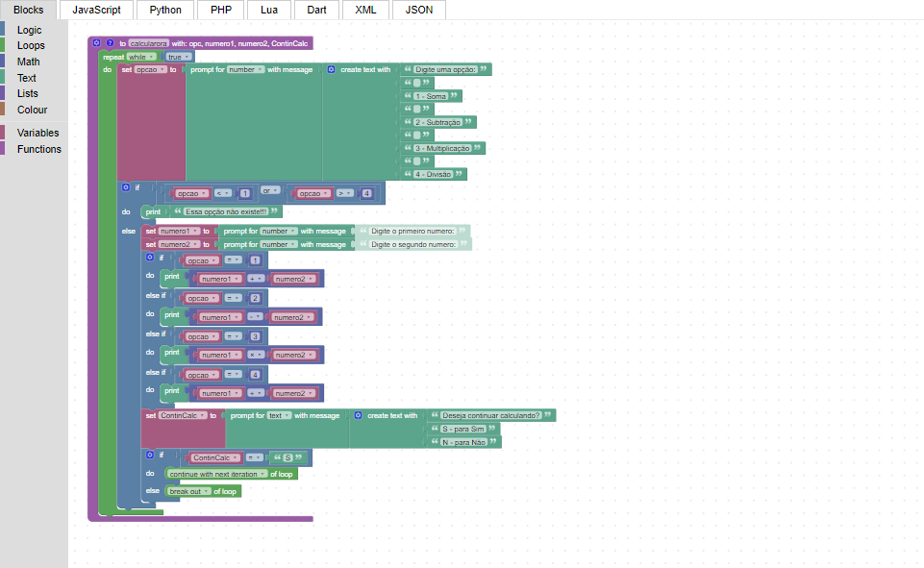

* **Código gerado a partir do blockly**

var opc, numero1, numero2, ContinCalc, opcao;

// Describe this function...

function calcularora(opc, numero1, numero2, ContinCalc) {

while (true) {

opcao = Number(window.prompt(['Digite uma opção:','','1 - Soma','','2 - Subtração','','3 - Multiplicação','','4 - Divisão'].join('')));

if (opcao < 1 || opcao > 4) {

window.alert('Essa opção não existe!!!');

} else {

numero1 = Number(window.prompt('Digite o primeiro numero:'));

numero2 = Number(window.prompt('Digite o segundo numero:'));

if (opcao == 1) {

window.alert(numero1 + numero2);

} else if (opcao == 2) {

window.alert(numero1 - numero2);

} else if (opcao == 3) {

window.alert(numero1 * numero2);

} else if (opcao == 4) {

window.alert(numero1 / numero2);

}

ContinCalc = window.prompt(['Deseja continuar calculando?','S - para Sim','N - para Não'].join(''));

if (ContinCalc == 'S') {

continue;

} else {

break;

}

}

}

}